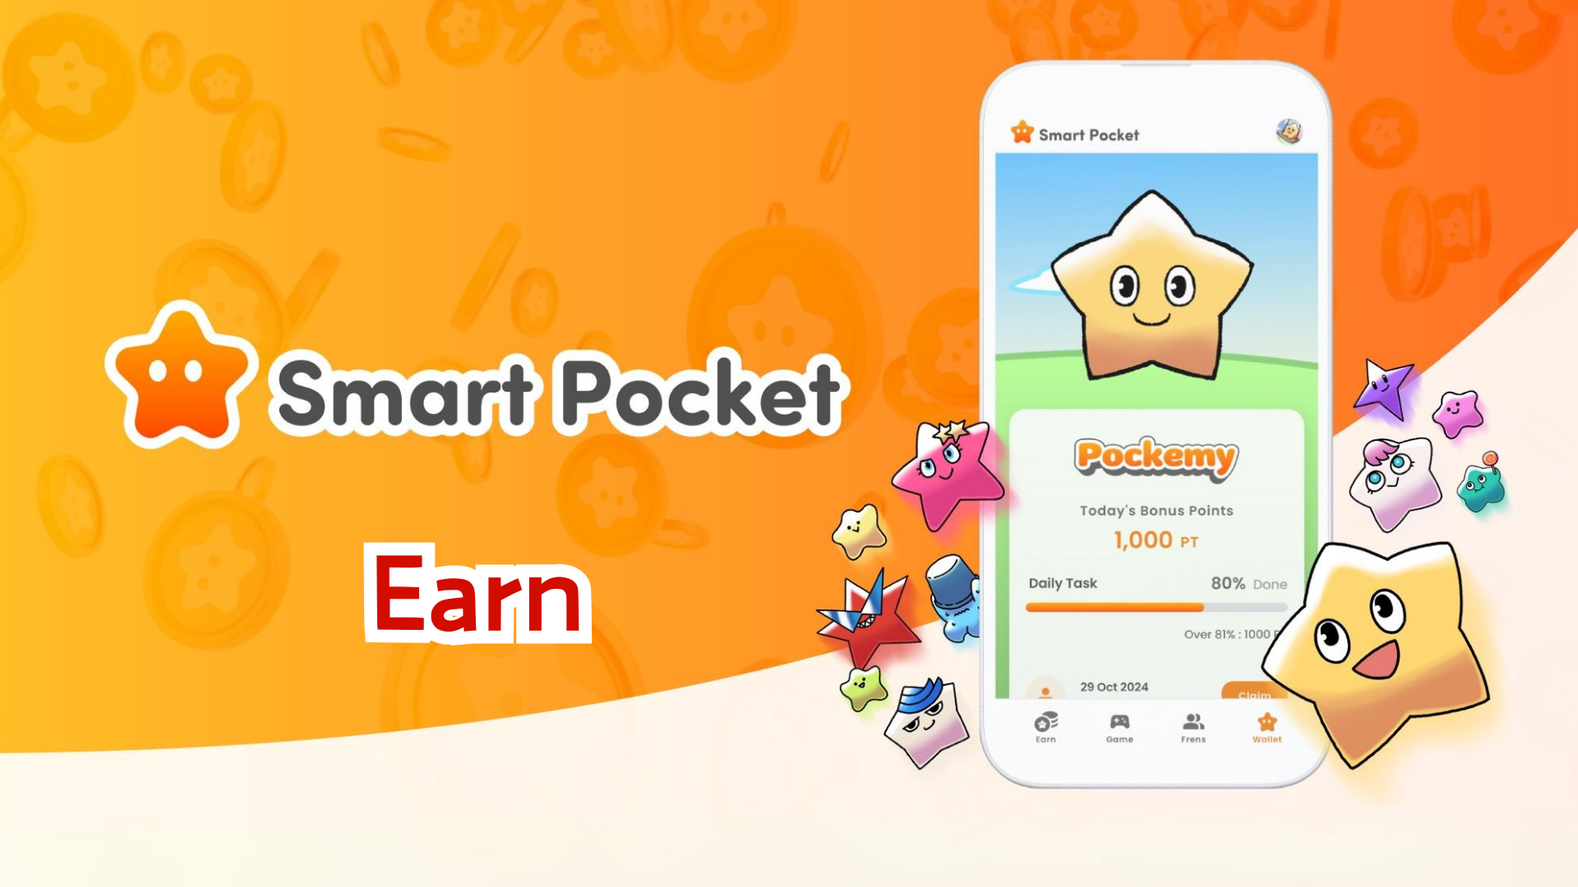

**Kumpletong Gabay sa Earn Feature: Kumita ng Mga Puntos gamit ang Smart Pocket Mini App!**

# Ano ang Earn Feature?

Ang Earn feature ay nagbibigay-daan sa iyo na makakuha ng SP Points sa pamamagitan ng pagtapos ng mga arawang gawain. Ang mga puntos ay naiipon sa pamamagitan ng iba’t ibang aktibidad sa social media at pakikilahok sa komunidad.

# Kumita gamit ang Daily Points!

## Mga Halimbawa ng Pangunahing Gawain

* I-repost ang opisyal na mga post sa X
* I-follow ang opisyal na X account
* Sumali sa Smart Pocket Discord server
* Mag-subscribe sa Pockemy YouTube channel
* I-follow ang Pockemy sa Instagram, at iba pa.

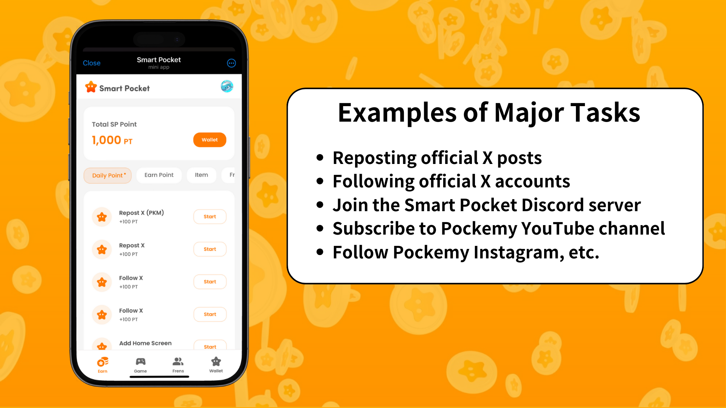

# Mga Hakbang para Kumita ng Puntos

1. Buksan ang Earn tab
2. Piliin ang gawain mula sa Daily Points na nais mong subukan
3. I-tap ang "Start" upang simulan ang gawain
4. Tapusin ang gawain
5. I-tap ang "Claim" upang makuha ang mga puntos

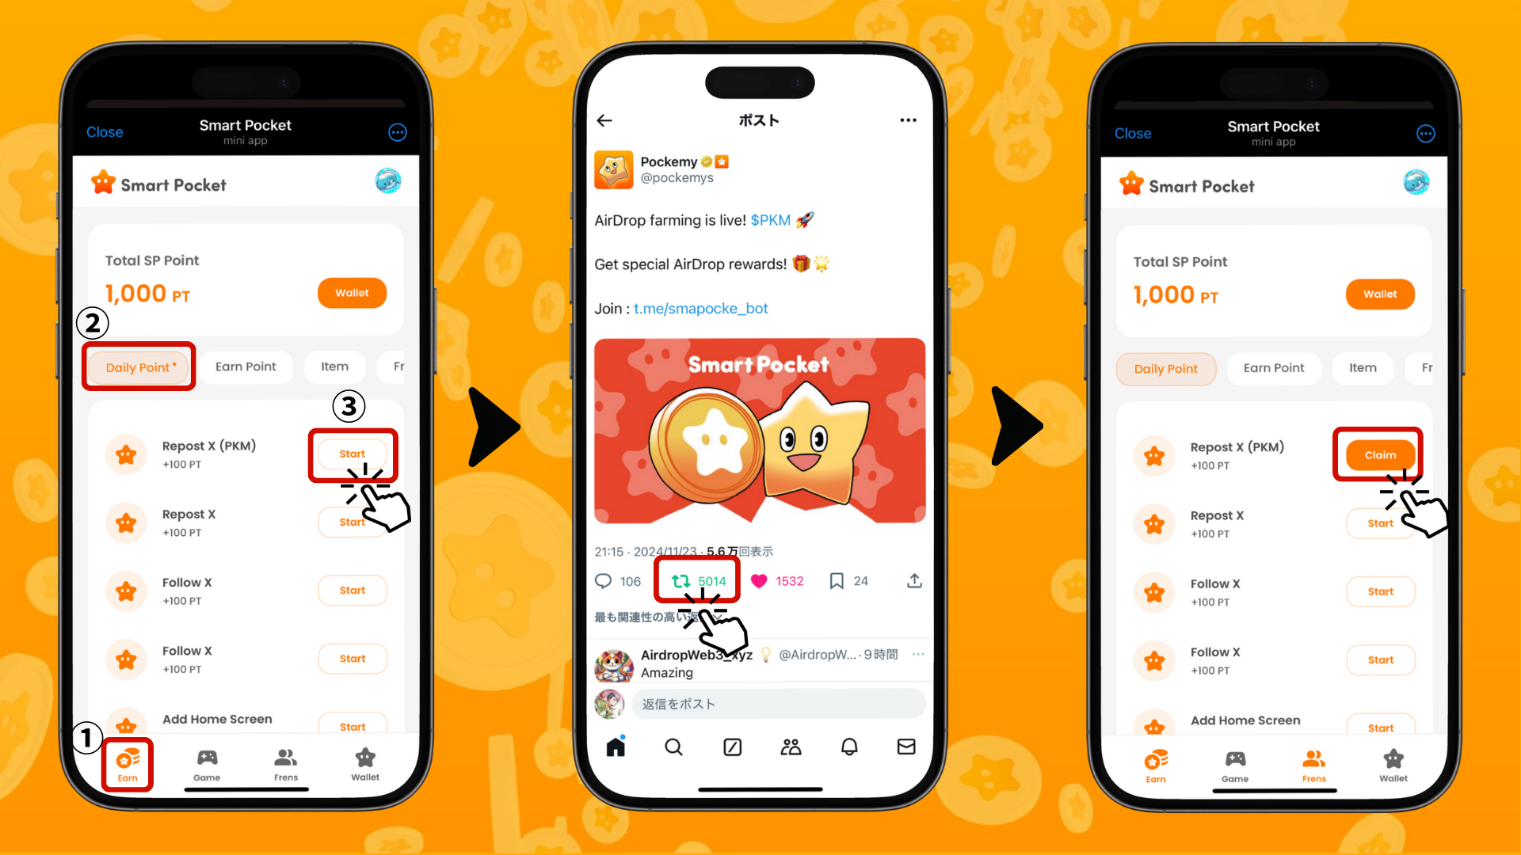

# Mga Tip para sa Mas Epektibong Pagkita ng Puntos

* Mag-log in araw-araw: Ang mga arawang gawain ay nagbabago araw-araw, kaya’t inirerekomendang mag-log in araw-araw!
* Subukan ang lahat ng gawain: Kahit maliit ang puntos, kapag ito’y naipon, ito’y magkakaroon ng malaking halaga.

# Kumuha ng Eksklusibong Smart Pocket NFTs at SBTs!

Gamitin ang iyong mga nakuha na SP Points upang makuha ang eksklusibong Smart Pocket NFTs at SBTs.

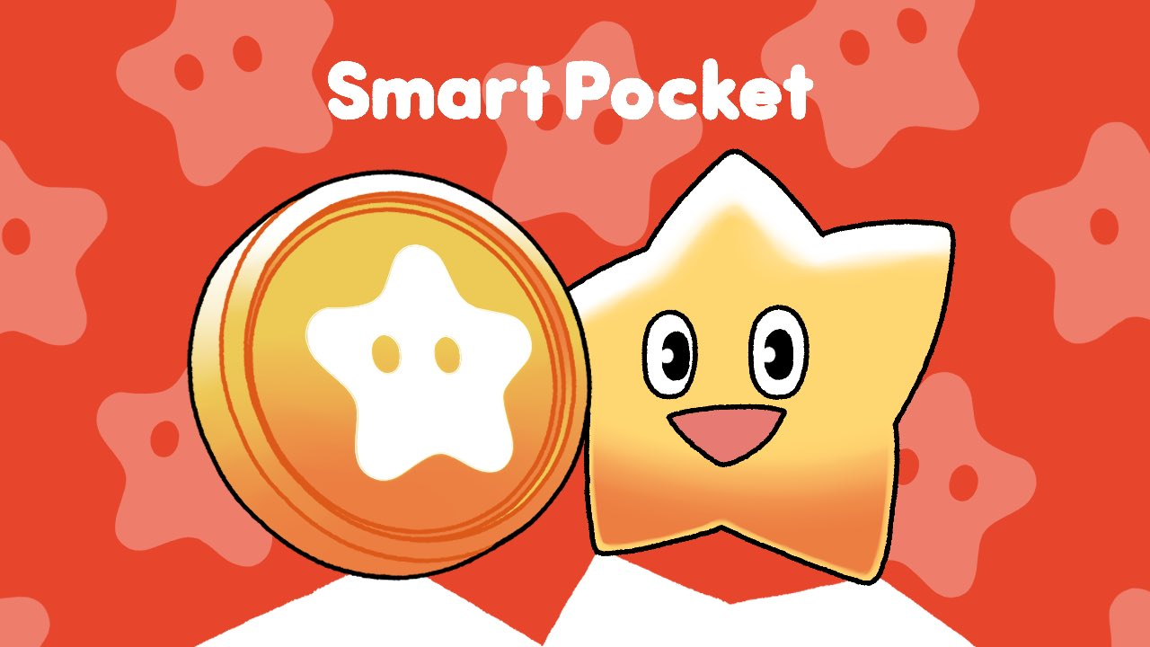

## Paano Kumuha ng NFTs at SBTs

Madaling makuha ng kahit sino ang NFTs at SBTs.

1. Buksan ang Earn tab
2. I-tap ang Item
3. I-tap ang "Start"
4. I-tap ang "Mint"

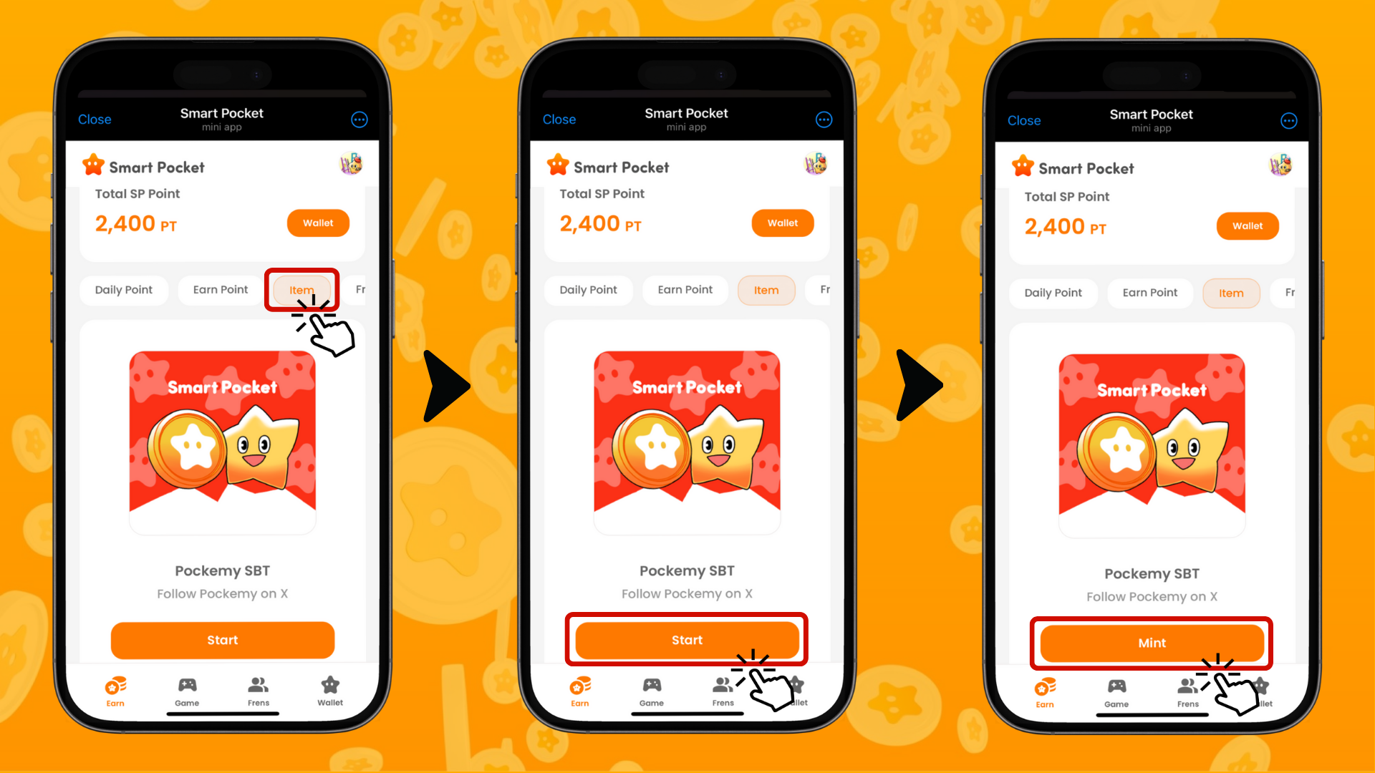

## Paano Tingnan ang Mga Pag-aaring NFTs at SBTs

1. Buksan ang Wallet tab
2. I-tap ang Item
3. I-tap ang NFT o SBT
4. I-tap ang pag-aaring NFT o SBT upang tingnan ang mga detalye tulad ng petsa ng pagkuha.

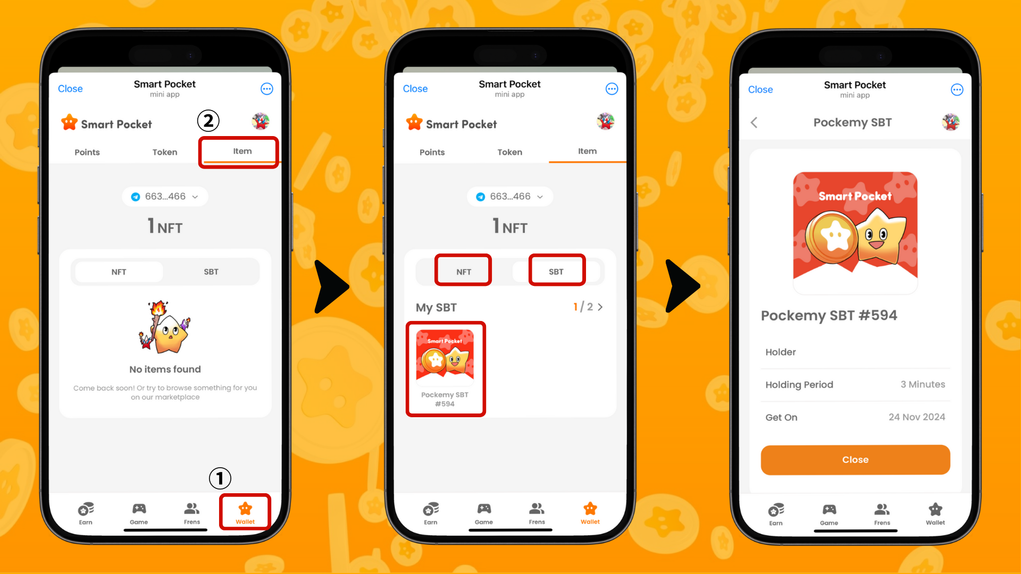

# Mga Paparating na Feature

Hindi pa dito natatapos ang saya! Malapit nang ilabas ang "Pockemy’s Game." Inaasahan din ang mga bagong feature na magbibigay-daan sa iyo na kumita ng SP Points habang naglalaro.

# Konklusyon

Ang Earn feature ay isa sa mga pangunahing tampok ng Smart Pocket Mini. Isa itong makabagong sistema na nagko-convert ng pang-araw-araw na aktibidad sa social media sa mga puntos.

Sa susunod na gabay, "Frens Edition," tatalakayin namin ang pagkita ng mga puntos gamit ang invitation feature! Hanggang sa panahong iyon, subukan ang pagkita ng mga puntos gamit ang Earn feature.

📢 Pinakabagong impormasyon makikita rito 📢

* Opisyal na Website ng Smart Pocket: https://smapocke.com/
* Opisyal na Discord ng Smart Pocket: https://discord.com/invite/smartpocket
* Opisyal na X Account ng Smart Pocket: https://x.com/smapocke
* Opisyal na X Account ng Pockemy: https://x.com/pockemys